1. 科目管理

1.1、

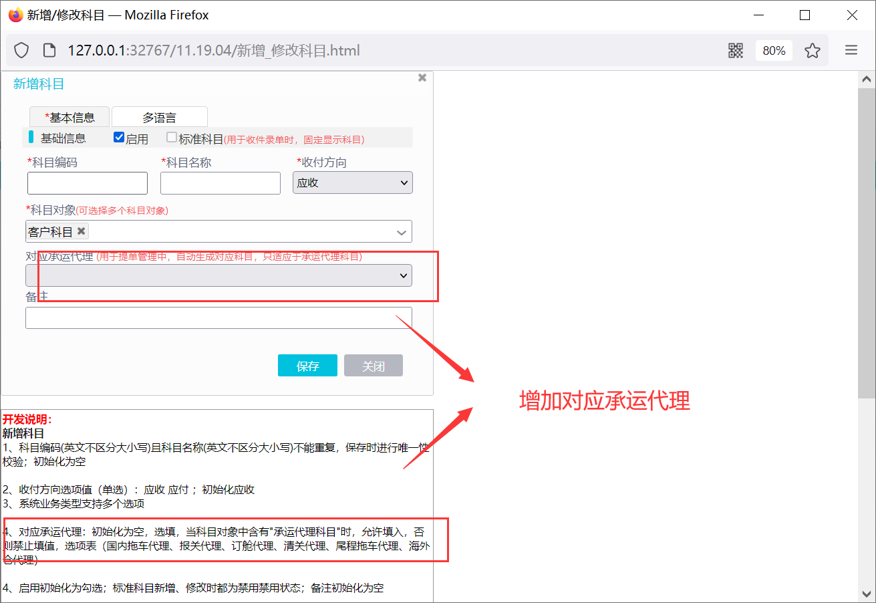

1.2、

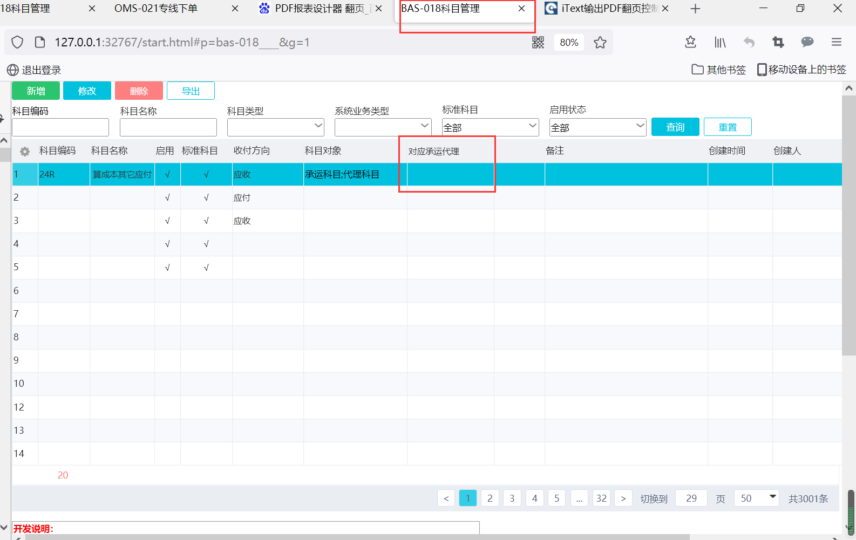

1. 提单管理

2.1、

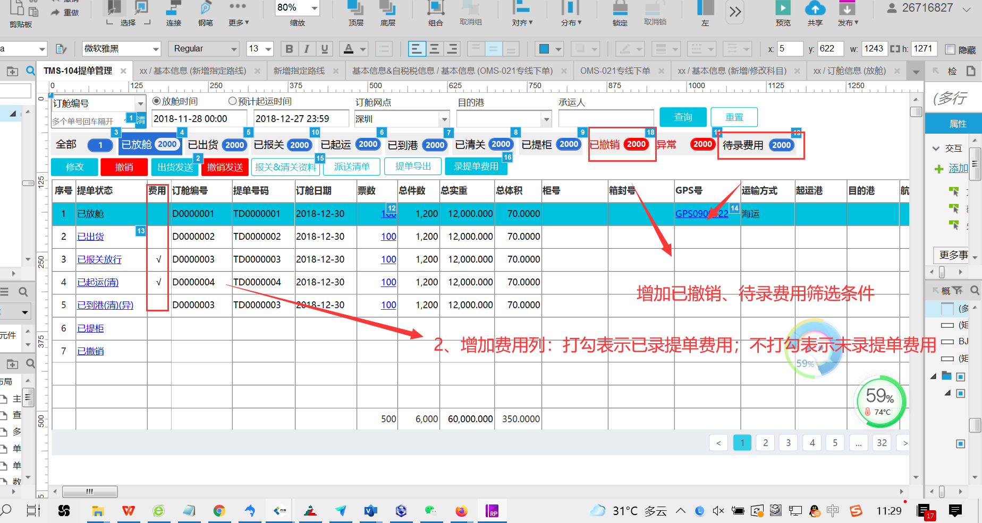

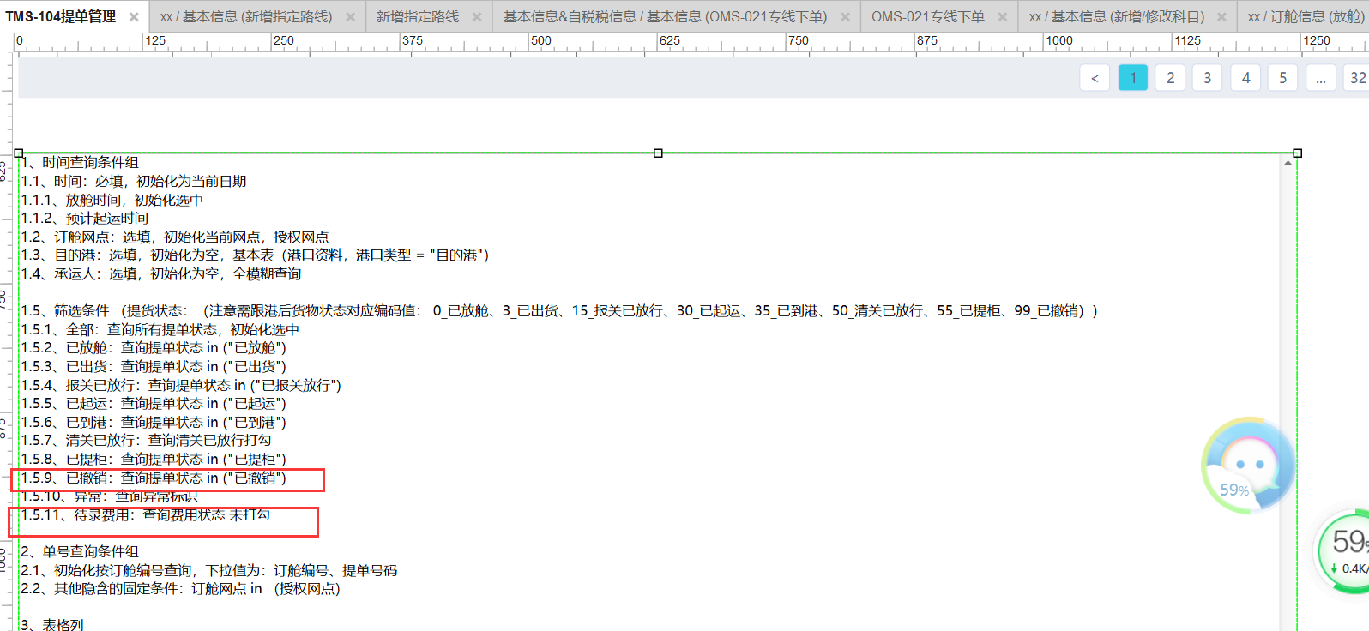

2.2、录提单费用

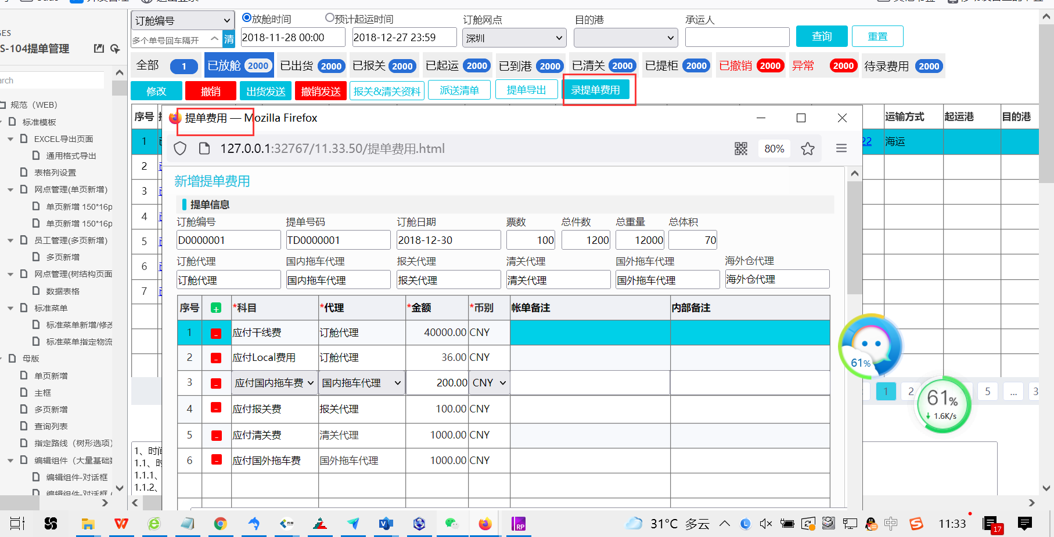

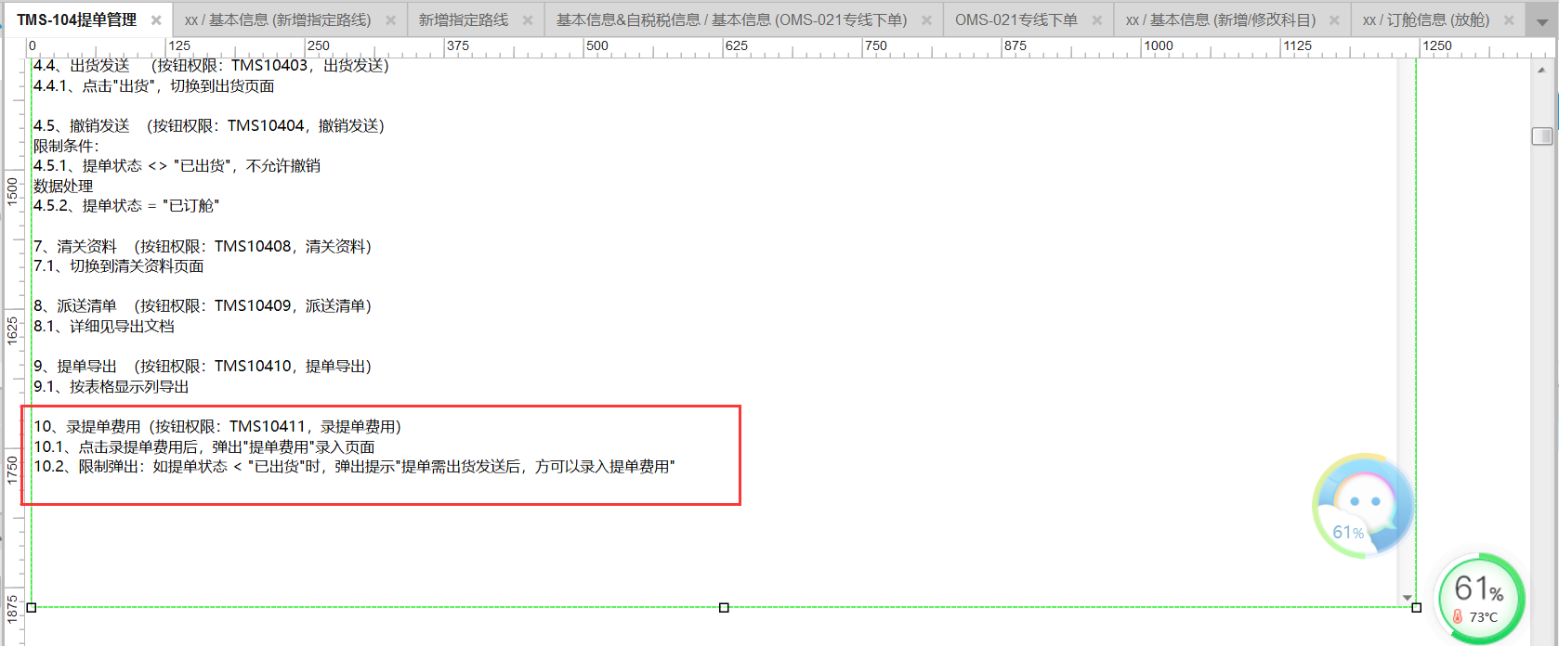

2.3、

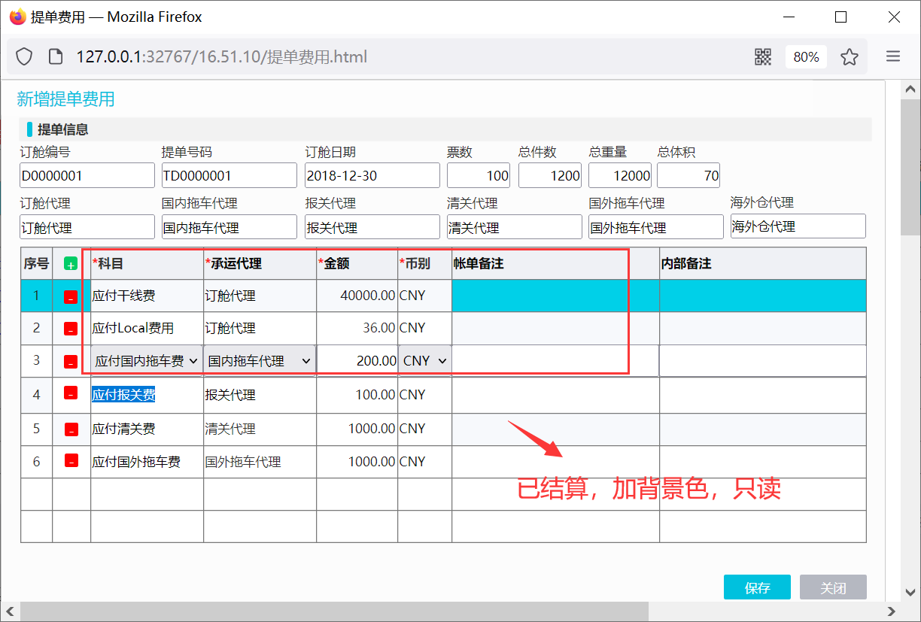

1. 承运帐单明细

3.1、承运帐单明细表（bms_invoice_detail_carrier）调整



3.1.1、invoice_detail_carrier_type：增加字段，注意设置默认值为1，升级时需对历史数据做处理

3.1.2、oawb_no：修改字段描述，总运单号码 -> 总运单号/订舱编号

3.1.3、carrier_no：修改字段描述，运输单号 -> 提单号码

3.1.4、invdet_mode：增加选项表（原选项表直接赋值原派送帐单明细.数据来源）

3.2、查询条件调整

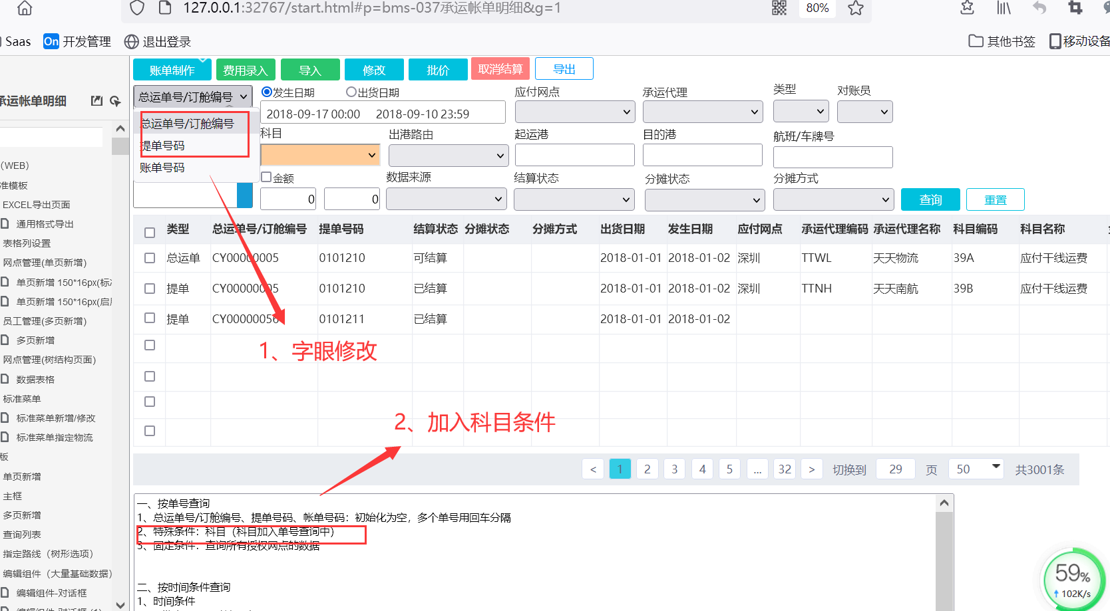

3.3、

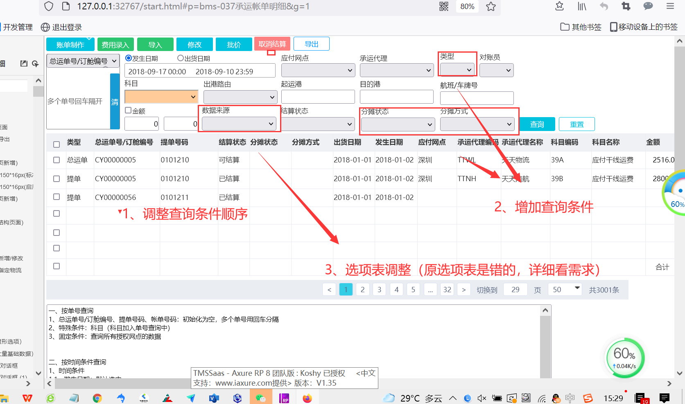

3.4、表格列调整：

3.4.1、按原型顺序摆放字段

3.4.2、增加栏位

3.4.2.1、类型

3.4.2.2、分摊状态

3.4.2.3、分摊方式

3.4.2.4、科目编码

3.4.3、栏位名调整

3.4.3.1、总运单号 -> 总运单/订舱编号

3.4.3.2、运输单号 -> 提单号码

3.4.3.3、始发港 -> 起运港

3.5、按钮

3.5.1、增加对”提单”的新增、修改、删除

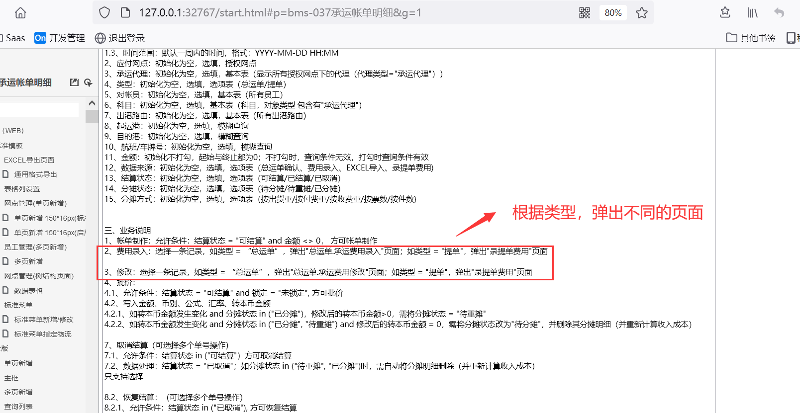

3.5.2、

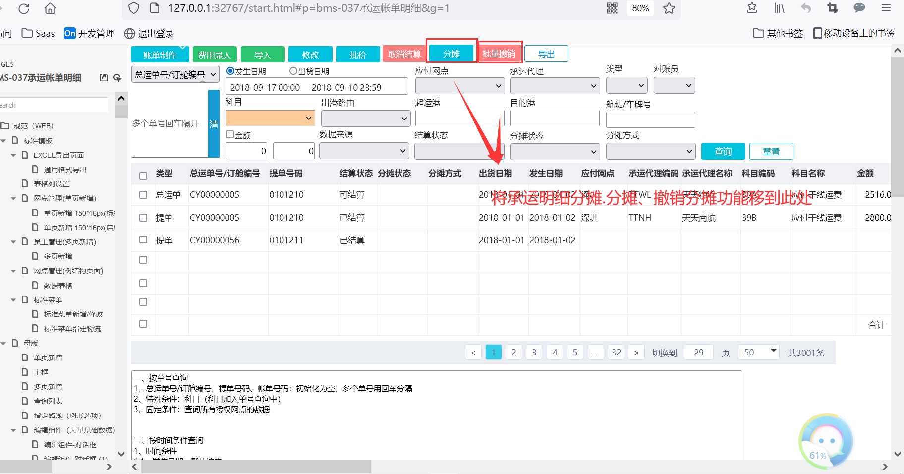

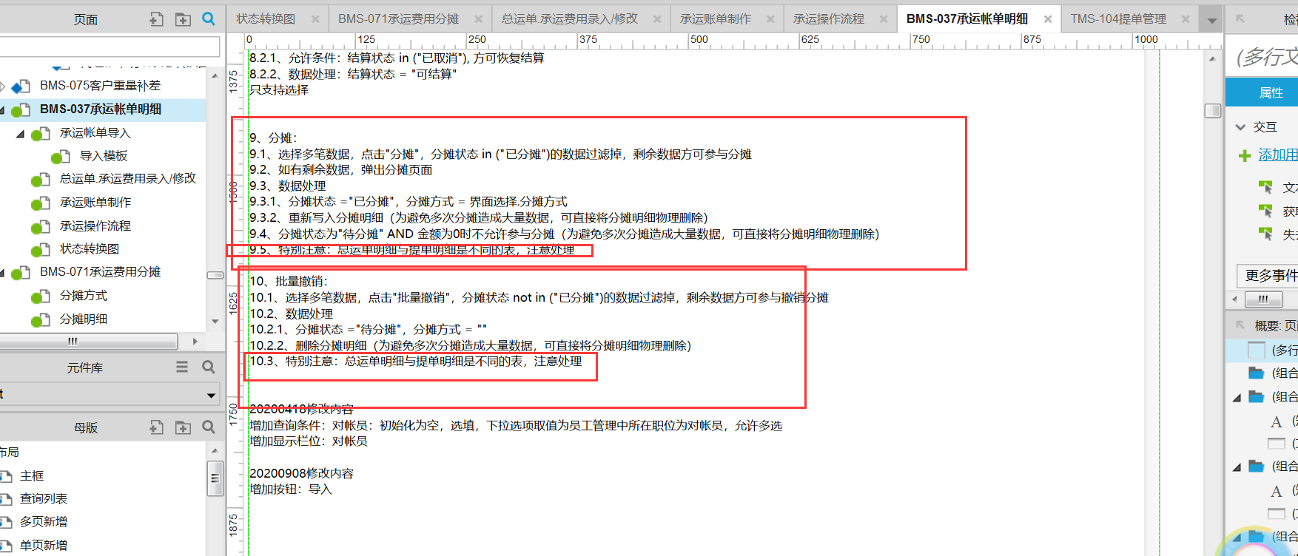

3.6、增加超链接

